Стартовал приём заявок на творческий конкурс «БИОТ АРТ 2026»
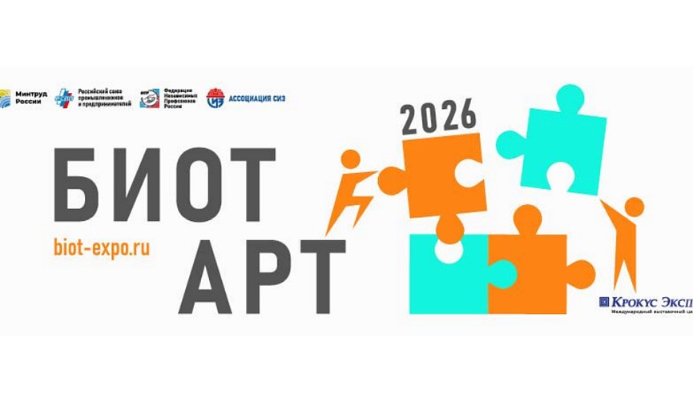
Приглашаем образовательные учреждения, творческие коллективы, а также всех заинтересованных жителей муниципалитета принять активное участие в творческом конкурсе «БИОТ АРТ 2026». Конкурс организован Ассоциацией разработчиков, изготовителей и поставщиков средств индивидуальной защиты совместно с Министерством труда и социальной защиты Российской Федерации, РСПП и ФНПР.
Мероприятие проводится в рамках 30-й Юбилейной международной специализированной выставки-форума «Безопасность и охрана труда» (БИОТ 2026).
Цель конкурса:
БИОТ АРТ направлен на популяризацию культуры безопасного труда среди детей, подростков и молодёжи. Конкурс позволяет участникам через творчество осмыслить важность соблюдения правил безопасности на производстве и в быту, а также привлечь внимание широкой аудитории к вопросам охраны труда.
Участники и номинации:
К участию приглашаются дети и молодые люди в двух возрастных категориях:
- 6 -14 лет;
- 15 - 25 лет.
Конкурс проводится по четырём номинациям:
1. «Рисунок/Плакат» (для обеих возрастных групп). Работы могут быть выполнены в любой технике: живопись, графика, компьютерный дизайн, коллаж, фотомонтаж.
2. «Видеоролик» (для возрастной группы 15-25 лет). Принимаются работы в любых жанрах: интервью, репортаж, анимация, социальный ролик, музыкальный клип.
3. «Комикс» (для возрастной группы 15-25 лет). История в картинках, раскрывающая тему безопасности труда.
4. «НейроАРТ» (для возрастной группы 15-25 лет). Специальная номинация для создания изображений с помощью нейросетей по текстовым запросам (промтам), посвящённых теме безопасности.
Условия участия:
Участие в конкурсе бесплатное. Для прохождения отборочного тура необходимо направить заявку и конкурсную работу до 30 сентября 2026 года.
С положением о конкурсе, требованиями к работам и условиями участия можно ознакомиться на официальном сайте мероприятия: https://biot-expo.ru/biotart.
По всем организационным вопросам можно обращаться к куратору БИОТ 2026:
- телефон: +7 (495) 789-93-20 (доб. 712)
- e-mail: konkurs.mp@biotexpo.ru.

